TD Cinématique graphique

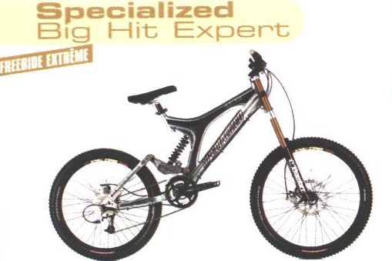

Présentation :
Le système étudié se situe au niveau de la suspension arrière du VTT ci-dessus.

But de l’étude :
Afin d’optimiser l’amortissement par rapport à l’utilisation (ballade, randonnée, descente…) et au poids du cycliste, il est nécessaire de connaître les efforts et la vitesse de déplacement de l’ensemble ressort plus amortisseur.
Cette évaluation se limitera à la partie cinématique de la suspension, elle permettra de dimensionner et de faire un choix sur l’ensemble : cartouche amortisseur + ressort.

Hypothèses :
-On considèrera que le mécanisme est un problème plan.
-La norme de la vitesse de déplacement de l’axe de roue à l’instant considéré vaut : 0.1m/s
-On s’appuiera sur le schéma cinématique suivant et celui reproduit sur le document DR1
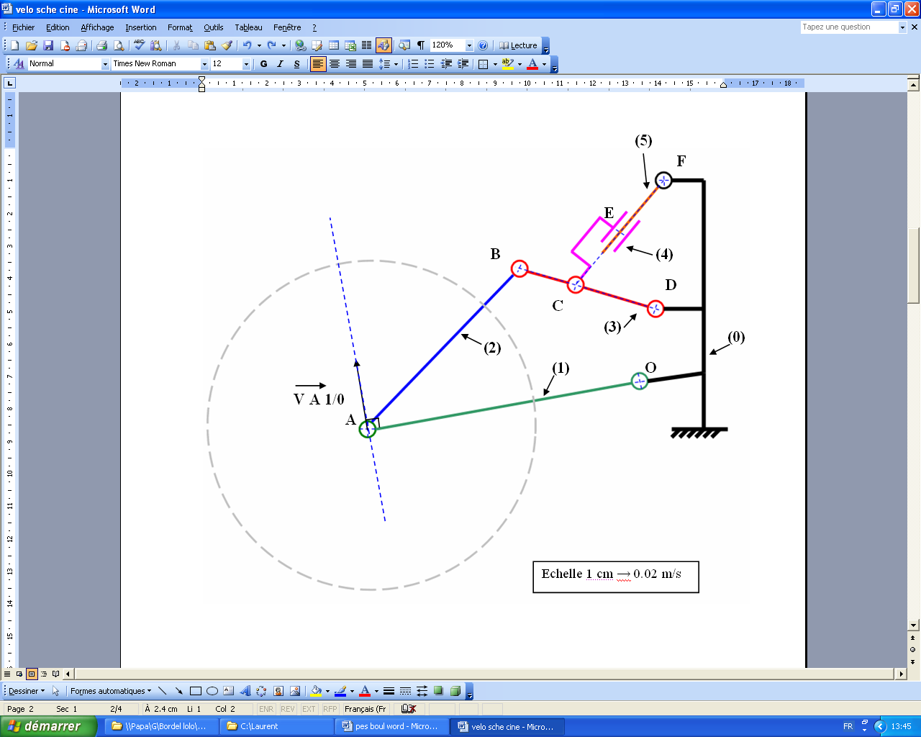

Travail demandé :

Sur le document réponse DR1 :

- Calculer la longueur en centimètres du vecteur vitesse à représenter sur le dessin en prenant comme échelle : 1 cm → 0.02 m/s.

II V A 1/0 II = ……… m /s → ………………. = ……….cm

- Dessiner à l’échelle sur le document réponse le vecteur vitesse V A 1/0.
Longueur ……cm direction ……………………………...

- Tracer en utilisant la méthode de votre choix, le vecteur vitesse V B 2/0. Commenter et justifier la construction.

La pièce 2 a deux points… et … dont les trajectoires sont des ……………………….. de centre différents, on ne peut donc pas déterminer directement les ………….. des ses points

Deux méthodes possibles :

Utilisation du théorème de l’équiprojectivité des vecteurs vitesses :
On projette ……………………. sur la ……………… en traçant la ……………… à la ……………. passant par le ……………………...
On prolonge la droite AB et on reporte à partir du point ….. la longueur de la ………………. précédente.
On trace la direction du vecteur vitesse …………… (perpendiculaire à la droite BD)
La longueur de V B 2/0 est définie par l’……………………. entre sa propre direction et la …………………. à la droite AB passant par le point reporté précédemment.

Utilisation du CIR :
On détermine le CIR en traçant la ………………..au vecteur vitesse aux points considérés. On trouve le point d’…………………. entre ces deux droites , c’est le CIR de 2/0
On applique le principe de champ des …………………. sur le segment défini par le CIR et le point A.(VA2/0/IA= VB2/0/IB)
On reporte le vecteur obtenu sur le point ……..

- Déterminer et tracer le vecteur vitesse V C 3/0. Justifier la méthode.
VB2/0=………….(axe commun d’articulation). Mouvement de 3/0 est une ………… de centre D. On applique le principe de ………. des vecteurs vitesses.

- Calculer la norme du vecteur vitesse en E (V E 4/5) de translation du piston par rapport au corps de l’amortisseur.
On fait la ……………. des vitesses au point C VC3/0= ……..+…….+……... avec ……...=0
On mesure sa longueur. (l = …… cm)

II V E 4/5 II = …………….. = …….. m/s
Conclusion:
Cette vitesse étant définie, le choix de l’amortisseur peut avoir lieu en tenant compte également des autres paramètres (efforts,….).
DR1 à compléter

ELEMENTS DE CORRECTION
Méthode de l’équiprojectivité

